PARCOURS : ACADÉMIQUE INFORMATIQUE

NIVEAU : L3

**Numéro du binôme : 20**

PROJET LANGAGE JAVA

<<Super Paint>>

**MANUEL D’UTILISATION**

Ce manuel montre le mode d’emplois et l’application du logiciel Super Paint.

Ce programme a pour objectif de traiter un dessin ou une image i.e. de faire tracer, colorer ou bien modifier certains dessins ou images.

**I- EMPLACEMENT DU FICHIER**

Pour lancer cette application il suffit de cliquer sur le suivant :

PROJET_PAINT \SuperPaint.jar

**II- MODE D’EMPLOIS**

Au début du lancement de ce code, vous aurez la fenêtre comme suit :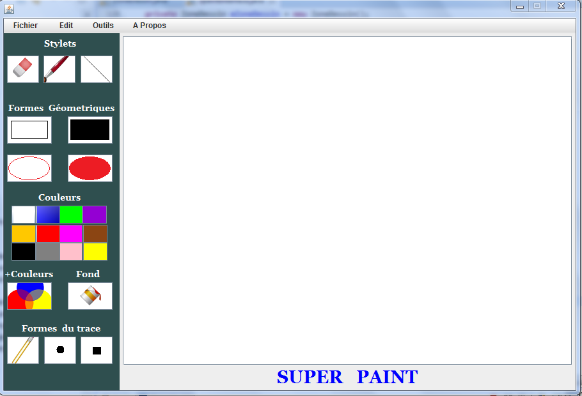

**1- La barre du menu :**

**a- Option <<*Fichier*>>**

Cette option contient les boutons **Nouveau**, **Enregistrer Sous** et **Quitter**.

●Lorsque vous cliquer sur l’option **Nouveau,** ce logiciel vous avertit que votre travail sera effacé avant d’avoir un nouvel zone de dessin comme montre la figure suivante :

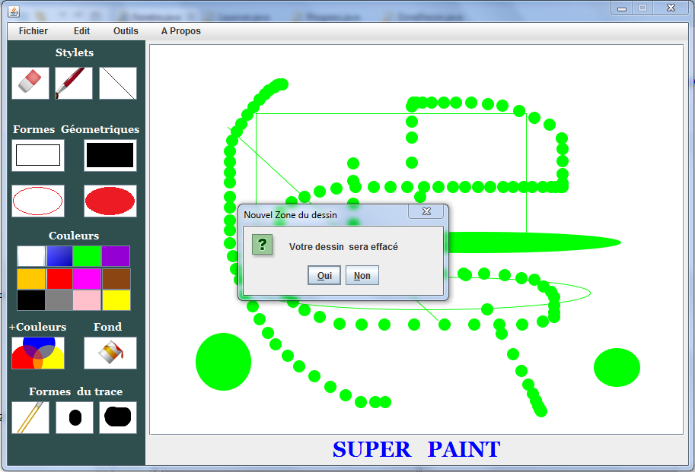

●L’option **Enregistrer Sous** permet de sauvegarder les dessins ou les images que vous avez créé si vous cliquer sur le bouton **<<Oui>>.**

**Exemple :**

Vous voyez que le dessin est sauvegardé dans mon pc.

●L’option **Quitter** permet de sauvegarder les dessins ou les images que vous avez créé si vous cliquer sur le bouton **<<Oui>>.**

**2- Partie du Boutons :**

Cette Partie contient plusieurs boutons utilisés pour le traçage, la modification d’un schéma, dessin ou une image :

***a- Les boutons de <<Stylets >>***

Contient 03 boutons : bouton de **Gomme**, **Pinceau** et **Ligne**

***b- Les boutons de <<Forme Graphique >>***

Contient 04 boutons : boutons de **Rectangle** et/ou **Carrée** vide et plein, **Cercle** plein ou vide.

***c- Les boutons de <<Couleur >>***

Permet de changer la couleur du curseur.

***d- Les boutons de <<Fond >>***

Permet de changer la couleur de fond.

Exemple :

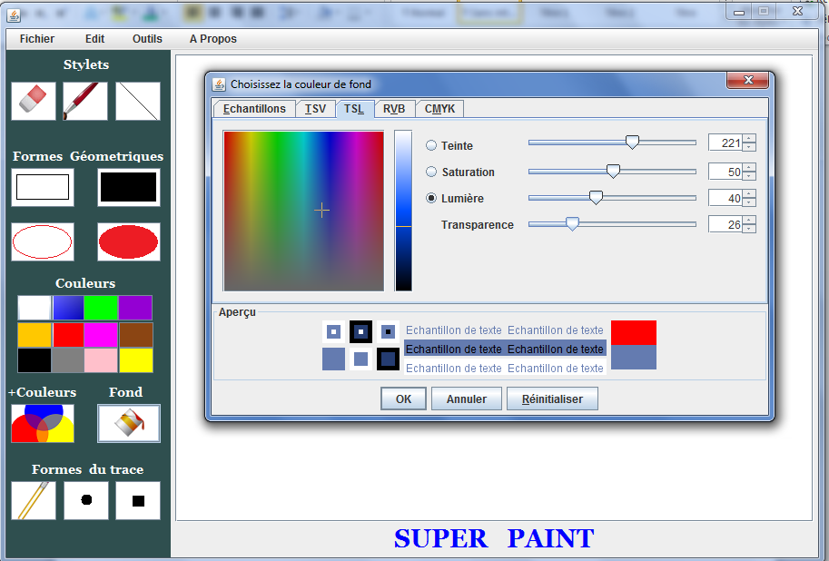

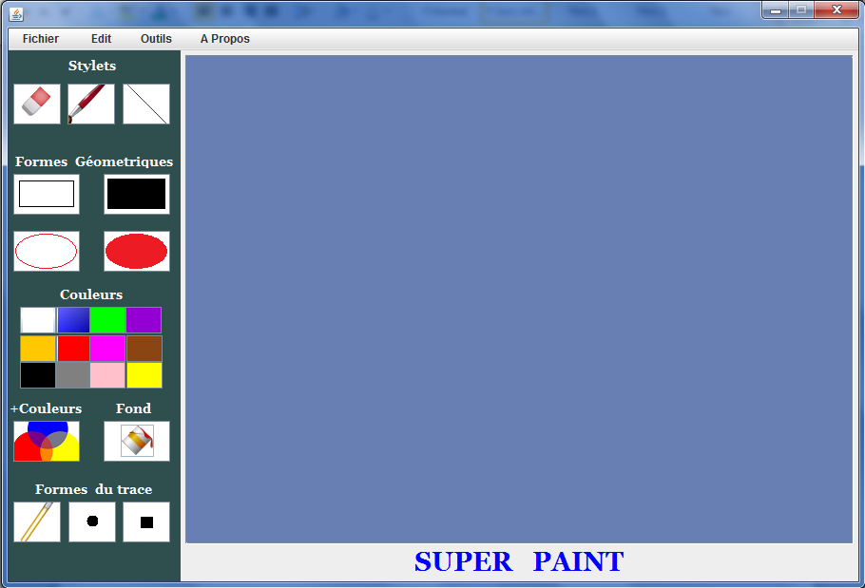

***e- Les boutons de <<+ Couleurs >>***

Permet de choisir plus d’autres couleurs.

***f- Les boutons de <<Forme de la trace >>***

Permet de changer la taille de la trace du dessin.